PRESSEMELDUNG
Datum: 14.09.2022
Das neue Regionalsiegel »echt Altmark« für Produkte und Erlebnisse aus der Altmark ist da!
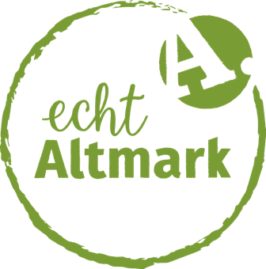
Der Altmärkische Tourismus- und Marketingverband, kurz ART, hat das Regionalsiegel in den vergangenen Monaten entwickelt. Aber nicht alleine. Über 200 altmärkische Produzenten, Erlebnis-Anbieter und viele weitere Stakeholder aus Politik und Wirtschaft waren aufgerufen, an Umfragen und Mitmach-Netzwerkstätten (analog und digital) teilzunehmen.

»Der Entwicklungsprozess war aktiv, lebendig und beteiligungsstark. Viele Erzeuger, Ladeninhaber aber auch Produktdesigner und Vertreter unserer ART-Mitglieder aus den Bereichen Wirtschaftsförderung und Tourismus haben so daran mitarbeiten können«, sagt ART-Geschäftsführerin Carla Reckling-Kurz. Schließlich war es das Ziel, möglichst viele Perspektiven einzufangen, um das Logo, die dazugehörigen Branchen und Kriterien gemeinsam zu entwickeln. Herausgekommen ist das für die Region maßgeschneiderte, runde Regionalsiegel »echt Altmark« – passend zur Dachmarke im für die Region typischen Grün.
Das Siegel soll Unternehmen mit ihren inspirierenden, einzigartigen, echt altmärkischen Produkten und Erlebnis-Angeboten für Einheimische und Gäste erlebbarer und sichtbarer machen. Zudem will der ART zukünftig Produzenten, Unternehmen und Akteure aus der Altmark stärker vernetzen, indem er zum Beispiel zu Netzwerktreffen der Regionalsiegel-Inhaber einlädt. Mitmachen können ab Oktober 2022 Unternehmen aus den Branchen Lebensmittel, Gastronomie & Hotellerie, Landwirtschaft, Ladengeschäft, Erlebnis-Anbieter und Kunsthandwerk. Zudem wird es die Möglichkeit geben, die Region Altmark als Regionalsiegel-Förderer aktiv zu stärken und weiterzuentwickeln. »echt Altmark« dient somit der nachhaltigen Regionalentwicklung im ländlichen Raum. Schließlich sollten Unternehmen, die das Siegel tragen wollen, in der Altmark ansässig sein, ihre Produkte in der Altmark herstellen und sich bewusst zur Altmark bekennen.
Bereits in der nächsten Woche werden die ersten drei altmärkischen Unternehmen mit dem Regionalsiegel »echt Altmark« zertifiziert. Diese Zertifizierungen dienen der Optimierung des Gesamtprozesses und beinhalten eine Urkundenübergabe und ein Fotoshooting. Eine gesonderte Presseeinladung und weitere Informationen dazu erhalten Sie am Freitag dieser Woche.

Für weitere Rückfragen zu dieser Pressemeldung steht Ihnen gern zur Verfügung:
Altmärkischer Regionalmarketing- und Tourismusverband
Jessica Richter
Tel.: 039322 – 726011 | Fax 039322 – 726 029 | E-Mail: marketing@altmark.de
Bildmaterial und Audio (der E-Mail beigefügt):
Dieses Projekt wird gefördert durch das Land Sachsen-Anhalt.
